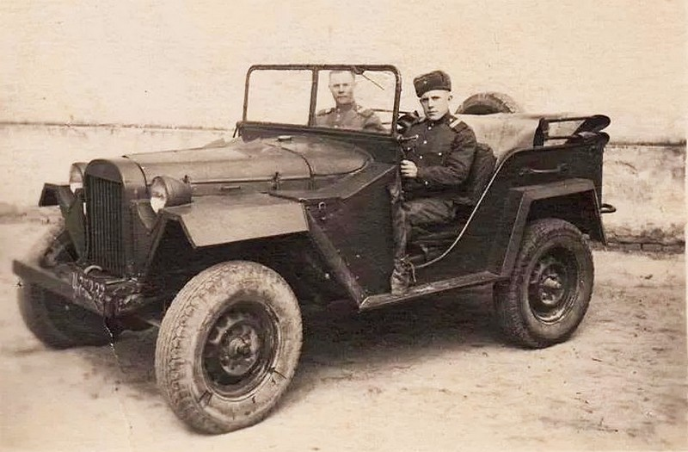
03-038 ГАЗ-67, ГАЗ-67Б 4х4 2-дверный легковой вездеход, прицеп до 0.8 тн, мест 4 + 100 кг, снаряжённый вес 1.32 тн, полный вес 1.72 тн, ГАЗ-64-6004 54 лс, 90 км/час, 92843 экз., ГАЗ г. Горький, 1943-44-53 г.

Концепция простого, легкого, полноприводного автомобиля — американская. Но полноприводная схема к концу 1930-х в Горьком уже была отработана на легковых моделях.
Задание создать легкий армейский автомобиль Главное автобронетанковое управление РККА выдало в конце зимы 1941-го, а 25 марта ГАЗ-Р1 (Р — разведчик) выехал на испытания. В августе, когда Красная Армия отчаянно дралась с вермахтом уже под Смоленском, в Горьком начали серийное производство ГАЗ-64. Выпуск, правда, был мизерным — менее 700 машин.
В апреле 1943-го автомобиль модернизировали: изменили карбюратор, усилили раму, изменили переднюю часть кузова и приборный щиток, ввели отдельные передние и задние крылья, установили дополнительный бензобак, увеличили мощность двигателя, задние рессоры разместили над кожухами моста, колея выросла до прежних 1466 мм. Последнее было очень важно для устойчивости и проходимости. Машине, получившей имя ГАЗ-67 (с 1944-го — 67Б), стало легче идти по бездорожью вслед грузовикам. Полноприводный автомобиль с раздаткой без демультипликатора оснащали 4-цилиндровым двигателем полуторки ГАЗ-ММ — объемом 3,3 л и мощностью 54 л.с. при 2800 об/мин. Коробка передач 4-ступенчатая.
Сила и слабость 67-го заключалась в максимальной унификации с серийными машинами. Советский автомобиль проектировали и готовили к производству в немыслимо короткие сроки. Он был прост, насколько может быть проста полноприводная конструкция, подходил для ремонта даже руками малоквалифицированных слесарей. Двигатель со степенью сжатия 4,6 способен поедать даже то, что и бензином назвать стыдно.
Ну а слабость — тяжелые и старомодно выполненные органы управления. Руль и педали требуют серьезных усилий, коробка передач без синхронизаторов, механические тормоза невеликой эффективности, амортизаторы от «эмки» — одностороннего действия. Впрочем, для небалованных советских шоферов все это было не так уж важно. Особенно если не пробовать другого.
Гораздо важнее пусть и не очень мощный, но тяговитый мотор и передаточное число первой ступени 6,4! Она компенсировала отсутствие понижающего ряда. На первой инструкция рекомендовала трогаться лишь в очень тяжелых условиях или с пушкой на хвосте.
Автомобили ГАЗ-67 принимали участие в заключительном этапе Великой Отечественной войны. До 9 мая 1945 года в войска было поставлено около 2,5 тыс. машин. Они приобрели популярность в действующей армии под кличкой «Иван-Виллис», как самобытный типично русский образец автомобиля — прочный, неприхотливый, тяговитый и вездеходный. В армии эти машины эксплуатировались вплоть до конца 1950-х годов, когда их заменили автомобилями ГАЗ-69.
Массовым ГАЗ-67 стал в послевоенные годы. «Газики» трудились на селе и в городах, служили в милиции и на стройках. Потом машины списывали и стали продавать частникам: в умелых руках они служили десятилетиями.

Серийные модификации:
ГАЗ-67Б — модернизированный по ряду узлов и агрегатов ходовой части ГАЗ-67. Выпускался с января 1944 года.
C 1942-го по 1945-й на полноприводном шасси в нескольких модификациях выпускали бронеавтомобили БА-64.
В конце 1943 года был разработан опытный образец автомобиля ГА3-67-420 с полностью закрытым кузовом. Серийно такая машина не выпускалась, но вызвала многочисленные подражания. В последующие годы многие ГАЗ-67 силами оборудовались закрытыми кузовами разных форм и исполнений — деревянными, металлическими и смешанной конструкции.
Существовал упрощенный опытный образец ГАЗ-67В — с приводом только на задние колеса.
В 1949 году на базе агрегатов ГАЗ-67 в НАМИ разработали амфибию НАМИ-011. После доработок она мелкосерийно выпускалась на ГАЗе под индексом ГАЗ-011.
ГАЗ-67Б, модернизируя, делали до августа 1953 года. Всего изготовили 92 843 автомобиля, с 1943-го по 1945-й — 4821, бронеавтомобилей БА-64 — 8174 экземпляра.

Краткая техническая характеристика автомобиля ГАЗ-67Б
Масса, кг:
без нагрузки | 1320
с полной нагрузкой | 1720
Число мест в кузове | 4
Скорость движения, км/ч:
наибольшая | 90
средняя техническая:
по шоссе | 35—40
по грунтовой дороге | 25
Габаритные размеры, мм:
длина | 3350
ширина | 1685
высота | 1700
Колея, мм:
передних колес | 1446
задних колес | 1446
База, мм | 2100
Номинальный размер шин | 6,50-16"
Наименьший радиус поворота, м | 6,5
Наименьший дорожный просвет, мм | 200
Двигатель:
тип | 4-тактный карбюраторный
марка | ГАЗ-64-6004
мощность, л/с | 54
число оборотов, об/мин | 2800
Емкость топливного бака, л | 70(40+30)
Применяемое горючее | бензин 2-го сорта
Средний расход горючего на 100 км пробега с полной нагрузкой, л:
по шоссе | 14
по грунтовой дороге | 20,4
Запас хода по горючему, км:
по шоссе | 500
по грунтовой дороге | 340
Преодолеваемые препятствия: наиб, угол подъема с
полной нагрузкой. град. | 30
боковой крен с полной нагрузкой, град. | 25
глубина брода, м | 0,7

